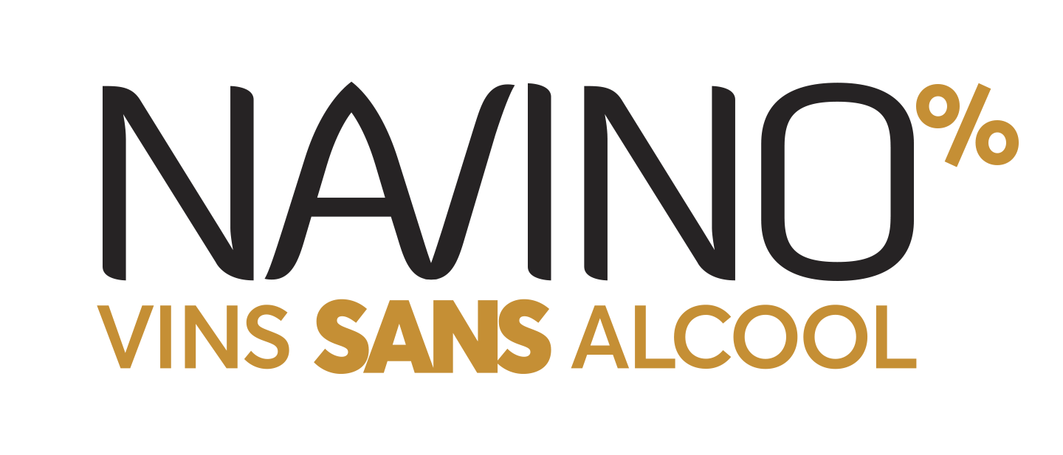
COMMUNIQUÉ
Pour diffusion immédiate

Servir du « sans alcool »
pour bien vieillir et rester festif

Montréal, le 2 octobre 2019 - Navino inc. propose une gamme de vins sans alcool afin d’offrir une belle alternative aux gens qui ne peuvent pas ou ne veulent pas boire de l’alcool lors des réjouissances du temps des Fêtes.

Les Cocottes 0%
Les Cocottes 0% Chardonnay, séduit d'abord par sa robe dorée aux reflets brillants et scintillants et son arôme de litchis. Quant à lui, Les Cocottes 0% Merlot, aux délicats arômes de fruits rouges, se distingue par sa fraîcheur et son équilibre.

Pierre Zéro Mousseux
Les Mousseux Pierre Zéro sont déclinés en blanc et en rosé, pour un plaisir sans limite à la portée de tous. Ses bulles festives, au profil Premium avec 0% de teneur en alcool sont parfaites pour les festivités du temps des Fêtes.

Sinzero 0,5% - Nouvelle gamme du Chili bientôt disponible
Dès novembre, Navino offrira une nouvelle gamme de vins désalcoolisés importés du Chili au goût raffiné et incomparable. Classique et élégante, la gamme se décline en 3 versions: Sinzero 0,5% Cabernet-Sauvignon, Sinzero 0,5% Chardonnay et Sinzero 0,5% brut.

« Les gens consomment moins d'alcool qu'auparavant, soit pour des raisons de santé, en raison de la prise de médicaments, pour des motifs religieux ou simplement pour ne pas être feeling» nous explique Nathalie Favreau, présidente de Navino. « Souvent, ils doivent se rabattre sur l'eau, le jus, les boissons gazeuses ou l'eau pétillante. Ce n’est pas très festif ! »

Disponible dans la plupart des grandes chaines d’alimentation, dans les épiceries biologiques et indépendantes du Québec ou en ligne au Navino.ca, les vins et mousseux sans alcool ou 0,5% d’alcool, importés par Navino sont très abordables. Les bouteilles de 750 ml sont vendues autour de 9 $ pour les vins et 13 $ pour les mousseux.

À propos de Navino Inc.
Navino est une jeune entreprise québécoise qui importe et distribue des vins sans alcool dans plus de 700 points de vente au Québec, incluant les restaurants et les hôtels. Fondée en 2016 par Nathalie Favreau, l’entreprise a été créée pour offrir une alternative de qualité aux gens qui ne veulent ou ne peuvent pas consommer d’alcool.

- 30 -

Source : Nathalie Favreau, Présidente
Navino Inc.
514-943-7331 nathaliefavreau@navino.ca navino.ca

Le communiqué et les photos des produits sont disponibles sur navino.ca/media

